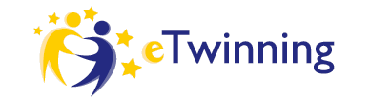

NEW YEAR CARDS EXCHANGE

Il progetto “New Year cards exchange” consiste nello scambio di biglietti con altre classi europee con scritto “Buon Anno” nella propria lingua madre e in inglese. I biglietti ricevuti, verranno affissi nella propria classe.
Lo scopo del progetto è promuovere la conoscenza di culture e stati diversi usando come lingua comune l’inglese.
La durata prevista due mesi: dicembre e gennaio.

MATERIE: italiano, informatica, arte e immagine e inglese.

ETA’ DEGLI STUDENTI: 5-10

LINGUA DI COMUNICAZIONE: inglese e italiano.

PARTNER: Slovenia, Francia, Turchia, Grecia, Romania e Croazia.

STRUMENTI: twin space e materiale artistico.

OBIETTIVI:
- Aumentare l’interesse degli alunni, riguardo culture e lingue diverse.
- Esercitare una cittadinanza attiva anche oltre i confini nazionali.
- Migliorare la creatività degli alunni.
- Conoscere tradizioni e abitudini di altri Paesi europei.
- Migliorare le competenze linguistiche, creando un bisogno reale di comunicare.

RISULTATI: l’attività cercherà di migliorare le competenze linguistiche, sociali e civiche degli alunni.

